MQ 30 Mécanique des Fluides - Thermodynamique Le 14/01/2010

Durée : 2 heures
Documents autorisés : Tableaux et abaques de cours + une page recto

A) Questions : (2 points)

Répondre de façon brève et claire aux questions suivantes :
- Que représente la poussée d’Archimède ?
- Quelle(s) différence(s) y a-t-il entre fluide parfait et gaz parfait ?
- Qu’est-ce que le phénomène de Venturi ?
- Qu’est-ce que la pression dynamique ?

B) Lest de flottaison : (3 points)

Une cuve cylindrique de diamètre extérieur D = 1,2 m, intérieur d = 0,8 m et de hauteur H = 1,5m a une masse M de 400 kg.
1) Calculer la masse m de la sphère de plomb (ρ_{pb} = 11200 kg/m³) servant de lest pour qu'elle flotte verticalement dans l'eau (ρ = 998 kg/m³), immergée sur une hauteur h=1m dans le cas (I) puis dans le cas (II) schématisé ci-dessous.
2) Commenter les résultats.
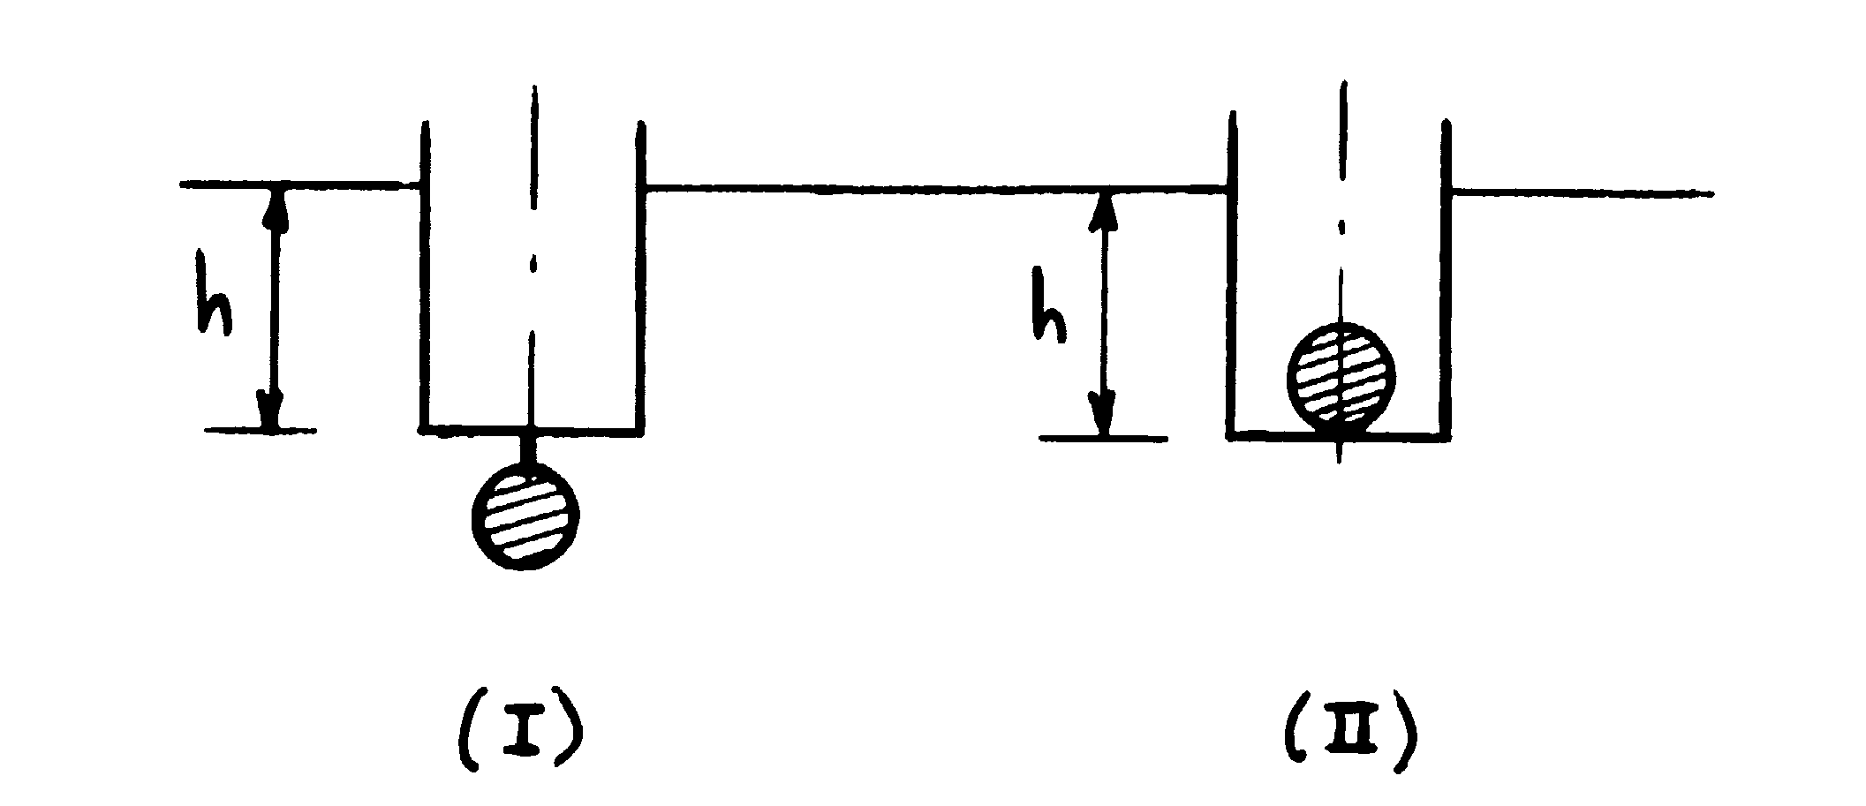
C) Circuit de transfert : (5 points)

Le circuit représenté ci-dessous sert à transférer de l’eau (ρ = 998 kg/m³) d’un réservoir A vers un réservoir B situé plus haut (H = 8 m). La remontée de l’eau s’effectue au moyen d’une pompe P dès lors que la vanne V est ouverte. Les caractéristiques du circuit sont les suivantes :
- entre le réservoir A et la pompe P : longueur totale L = 50 m, diamètre D = 0,05 m
- entre la pompe et le réservoir B : longueur L’ = 190 m, diamètre D’ = D = 0,05 m
Toutes les singularités du circuit génèrent des pertes de charge négligeables (y compris la vanne V).
La conduite est en fonte oxydée, on pourra, par conséquent, envisager k = 2,5 mm.
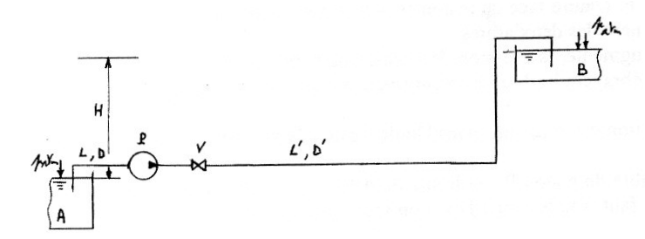
1) Après avoir énumérer les hypothèses utiles à l’étude, exprimer la relation entre la hauteur manométrique h_{m} de la pompe P et le débit volume q_{v} qui circule dans l’installation.
2) Donner l’expression numérique h_{m} = f(q_{v}), déterminer graphiquement sur l’abaque fourni en fin de sujet le point de fonctionnement de l’installation si on utilise une pompe PM 8129 et conclure.

D) Questions : (2 points)

Répondre de façon brève et claire aux questions suivantes :
- Qu’est-ce qu’un système fermé ?
- Qu’est-ce qu’une transformation réversible ?
- Qu’est-ce qu’une grandeur intensive ?
- Donner deux exemples de causes d’irréversibilité thermodynamique

E) Chauffage d’un gaz : (4 points)

Le schéma suivant représente un récipient indéformable et parfaitement calorifugé contenant 3 kg d’un gaz et un corps solide de masse égale à 1 kg. Le gaz et le corps sont en contact et peuvent échanger de la chaleur.
A l’état initial, le gaz est à une température de 25°C et le corps à 100°C. On sait que la capacité thermique massique du corps est c = 0,46 KJ .K⁻¹.kg⁻¹ et que la capacité thermique à volume constant du gaz est c_{v} = 0,712 KJ .K⁻¹.kg⁻¹.
gaz
corps
1) Déterminer l’expression littérale de la température finale du système puis faire l’application numérique.
2) Déterminer la variation d’énergie interne ∆U du système (composé du corps solide et du gaz).
3) Calculer la variation d’entropie du système. Conclure.

F) Turboréacteur : (4 points)

La plupart des avions sont propulsés par turboréacteur. Le principe simplifié de fonctionnement consiste dans un premier temps à comprimer l’air entrant dans le réacteur de façon isentropique (1→2), à envoyer l’air comprimé dans la chambre de combustion où est injecté le carburant. La combustion s’effectue à pression constante (2→3). Les gaz issus de la combustion, à haute pression et haute température, sont envoyés dans une turbine de détente afin de récupérer exactement le travail nécessaire au fonctionnement du compresseur (3→4). La détente est adiabatique. Puis, les gaz sont envoyés dans la tuyère d’éjection pour convertir l’énergie disponible en énergie cinétique pour fournir la poussée. L’évolution dans la tuyère est aussi adiabatique (4→5) et ramène les gaz d’échappement à leur pression initiale (pression atmosphérique à l’altitude considérée).
1
2
compresseur
turbine
ch. combustion
tuyère
5
4
3
On supposera que les gaz d’échappement se comporte comme l’air et ont les mêmes propriétés, que l’air est un gaz parfait, que γ = 1,4 et que le débit de carburant injecté dans la chambre de combustion est suffisamment faible pour être négligé. On admettra que l’expression du travail du compresseur ou de la turbine est de la forme W = m.c_{p}.∆T.
On se place dans le cas où le turboréacteur d’un avion aspire de l’air à -40°C, à une pression de 0,35 bar. Les mesures indiquent qu’en fin de combustion, la température est de 1100°C et la pression de 3,5 bars.

1) Représenter dans un diagramme T-S l’ensemble des évolutions de l’air durant sa traversée du réacteur.
2) Déterminer la pression et la température de l’air pour toutes les étapes (de 1 à 5, y compris en 5).

NOM et Prénom :
